【巩固练习】
一、选择题
1．下列图形中，∠1与∠2不是对顶角的有（ ）
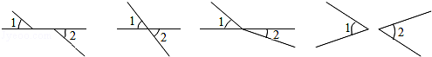
A．1个 B．2个 C．3个 D．0个
2．以下四个叙述中，正确的有( )
①相等的角是对顶角；②互补的角是邻补角；③两条直线相交，可构成2对对顶角；④对顶角、邻补角都有一个共同特点：两个角有公共的顶点．
A．4个 B．3个 C．2个 D．1个
3．在同一平面内两条直线的位置关系可能是（ ）
A．相交或垂直 B．垂直或平行 C．平行或相交 D．平行或相交或重合
4．如图所示，点A到BD的距离是指( )
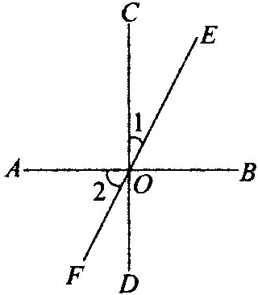
A．线段AB的长度 B．线段AD的长度 C．线段AE D．线段AE的长度
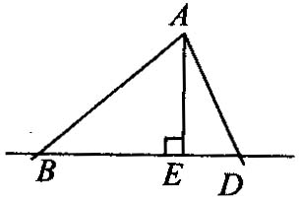

第4题图 第6题图
5．在平面上，过直线上一点可以画这条直线的垂线的条数为 ( )
A．1 B．2 C．3 D．4
6.如图，AB⊥CD于点O，直线EF经过点O，若∠1＝26°，则∠2的度数是（ ）
A．26° B．64° C．54° D．以上答案都不对
二、填空题
7．四条直线两两相交，至多会有 个交点．
8．如图，直线a，b相交，∠1＝60°，则∠2＝________，∠3＝________，∠4＝________．
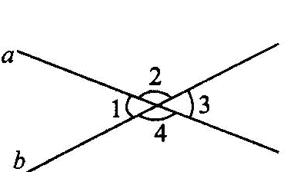
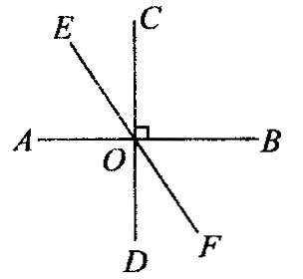
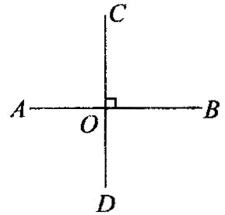
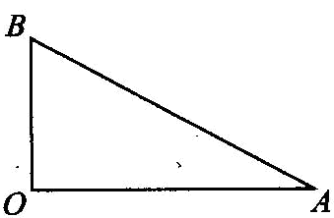
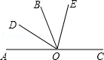
第8题图 第9题图 第10题图 第11题图 第12题图
9．如图所示，直线AB，CD，EF相交于点O，CD⊥AB，若∠COE＝30°，则∠AOE＝_____，∠AOF＝______．
10．如图，直线AB与CD的位置关系是________，记作________于点________，此时∠AOD＝______＝______＝______＝90°．
11.如图，∠AOB＝90°，则AB BO；若OA＝3 cm，OB＝2 cm，则A点到OB的距离是________cm，点B到OA的距离是________cm；O点到AB上各点连接的所有线段中________最短．
12．如图：若∠AOB与∠BOC是一对邻补角，OD平分∠AOB，OE在∠BOC内部，并且∠BOE=∠COE，∠DOE=72°．则∠COE的度数是 ．
三、解答题
13.如图，OC⊥AB于点O，OD平分∠BOC，求∠COD的度数．
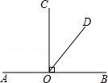
14．如图，OA⊥OB，OC⊥OD，OE是OD的反向延长线．
(1) ∠AOC等于∠BOD吗？请说明理由；(2)若∠BOD＝32°，求∠AOE的度数．
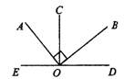

15．如图所示，小明家在A处，他要去在同一条路上的小丽家或小红家或小华家或小刚家问作业，则最少要走多少米可以问到作业?
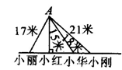
【答案与解析】
一、选择题
1．【答案】C；根据对顶角的定义可知：图中只有第二个是对顶角，其它都不是．故选C.
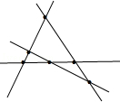
2．【答案】C；③④正确． 3.C． 4.D 5.A
6.【答案】B；∠BOE＝90°－∠1＝64°，又∠AOF＝∠BOE＝64°．
二、填空题
7.【答案】6．如图，可看出四条直线两两相交，至多有6个交点．
8. 【答案】120°， 60°， 120°．
9. 【答案】60°， 120°
【解】∠AOE＝90°－∠COE＝60°，∠AOF＝∠AOD+∠DOF＝90°＋∠EOC＝90°+30°=120°．
10.【答案】垂直，AB⊥CD， O，∠BOD， ∠BOC，∠AOC；垂直的定义．
11.【答案】＞， 3， 2， 垂线段；点到直线的距离的定义
12.【答案】72°；设∠EOB=x，则∠EOC=2x，则∠BOD=（180°﹣3x），
则∠BOE+∠BOD=∠DOE，即x+（180°﹣3x）=72°，解得x=36°，故∠EOC=2x=72°．
三、解答题
13.∵OC⊥AB于点O，∴∠BOC=90°，
∵OD平分∠BOC，∴∠COD=45°．
14.【解析】 (1)∠AOC＝∠BOD．
理由：∵ OA⊥OB，OC⊥OD(已知)．∴ ∠AOB＝90°，∠COD＝90°．
即∠AOC+∠BOC＝90°，∠BOD+∠BOC＝90°，∴ ∠AOC＝∠BOD(同角的余角相等)．
(2)∵ ∠AOB＝90°，∠BOD＝32°，
∴ ∠AOE＝180°－∠AOB－∠BOD＝180°－90°－32°＝58°．
15.【解析】小明到小红家问作业最近，所以小明至少要走15米．

